REPORTE DE ANÁLISIS DE FALLA
Falla de cojinetes de bancada — Unidad U14 (Wärtsilä 18V46)
Equipo | Unidad U14 — Wärtsilä 18V46 (~17.8 MW)
Fecha y hora del evento | 19/04/2026, 23:10 h
Protección que actuó | Detector de neblina de aceite (Oil Mist Detector, OMD)
Componentes dañados | Cojinetes de bancada en la posición del cilindro 5 (bancos A5 y B5)
Clasificación | FALLA MAYOR / CRÍTICA — riesgo de explosión de cárter
Estado de la unidad | Fuera de servicio (disparada por protección)
Fecha de emisión | 31/05/2026
Elaborado por | Luis Loo

1. Descripción del evento
El 19/04/2026 a las 23:10 h la Unidad U14 disparó (trip) por actuación del detector de neblina de aceite (OMD). En la inspección posterior se encontraron dañados los cojinetes de bancada correspondientes a la posición del cilindro 5 (bancos A5 y B5). La actuación del OMD es coherente con el daño encontrado: un cojinete en proceso de falla genera un punto caliente que vaporiza el aceite lubricante y produce neblina en el cárter; el OMD detecta esa concentración y dispara el motor para prevenir una explosión de cárter.

2. Función de la protección actuada (OMD)
El detector de neblina de aceite monitorea la concentración de niebla de aceite en el cárter. Un aumento súbito indica un punto caliente (típicamente un cojinete o pistón sobrecalentado) que está vaporizando el aceite. La protección dispara la unidad para evitar que la mezcla aire-niebla alcance condiciones de explosión. Su actuación confirma que existió un sobrecalentamiento localizado, consistente con la falla de los cojinetes de bancada de la posición 5.

3. Análisis de datos de monitoreo disponibles (precursores)
Se revisó el histórico de monitoreo en línea disponible (01/01/2026 a 01/04/2026, muestreo cada minuto). En ese periodo, los cojinetes de bancada cercanos al cilindro 5 (TE705 y TE706) se mantuvieron estables y normales: media ≈ 90 °C y máximo 93 °C, con tendencia incluso a la baja en marzo (≈ 87 °C). No se observa ningún precursor (deriva al alza) en los datos disponibles.
Conclusión sobre la cronología: el deterioro de los cojinetes ocurrió en la ventana NO cubierta por los datos analizados (01/04 a 19/04/2026). Para confirmar el inicio y la velocidad de la degradación es indispensable recuperar el histórico SCADA de esos 18 días (temperaturas de cojinetes, presión de aceite y registro del OMD).
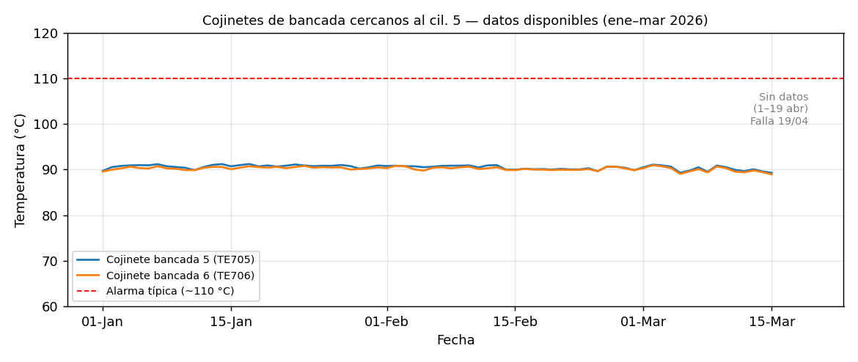
Figura 1. Cojinetes de bancada 5 y 6 estables (~90 °C) en los datos disponibles; la falla ocurre 18 días después del fin del registro.

4. Causa raíz probable
El daño de un cojinete de bancada con generación de neblina de aceite responde a una pérdida de la película lubricante (contacto metal-metal) en esa posición. Causas probables, a confirmar con la inspección y el análisis de aceite:
- Lubricación deficiente en el cojinete de la posición 5: obstrucción del conducto/orificio de aceite del muñón, baja presión/caudal localizado o pre-lubricación insuficiente.
- Contaminación o degradación del aceite (agua, dilución por combustible, partículas) que reduce la capacidad de carga de la película lubricante.
- Holgura incorrecta del cojinete o falla del metal antifricción (babbitt) por fatiga, o montaje/torque inadecuado en una intervención previa.
- Daño en el muñón del cigüeñal (rayado/ovalización) o desalineación/deflexión del cigüeñal que concentró carga en esa bancada.

5. Acciones recomendadas
Prioridad | Acción
CRÍTICA / Seguridad | NO arrancar la unidad hasta completar la inspección de cárter. Riesgo de explosión de cárter mientras exista el punto caliente.
Inmediata | Abrir el cárter e inspeccionar los cojinetes de bancada 5 y 6, los cojinetes de biela A5/B5 y el muñón del cigüeñal de la posición 5 (rayado, ovalización, babbitt).
Inmediata | Tomar muestra de aceite y enviar a análisis: viscosidad, agua, dilución por combustible, conteo de partículas y metales de desgaste (Pb, Sn, Cu, Fe, Cr).
Inmediata | Verificar conductos y orificios de lubricación de la bancada 5; revisar filtros de aceite y bomba de pre/post-lubricación.
Corto plazo | Medir holguras de cojinetes y realizar lectura de deflexiones del cigüeñal (crankshaft deflection) para descartar desalineación.
Corto plazo | Recuperar y analizar el histórico SCADA del 01/04 al 19/04 (temp. cojinetes, presión de aceite, señal del OMD) para reconstruir el inicio de la falla.
Verificación | Comprobar calibración y funcionamiento del detector de neblina de aceite y de las protecciones asociadas antes de la nueva puesta en marcha.
Prevención | Definir umbrales de alerta temprana por temperatura de cojinetes y caída de presión de aceite en el sistema de monitoreo (mantenimiento predictivo).

6. Limitaciones y notas
- Este reporte se basa en los hechos reportados del evento (fecha, hora, componentes dañados y protección actuada) y en el análisis de los datos de monitoreo disponibles hasta el 01/04/2026; el evento del 19/04 queda fuera de ese registro.
- La confirmación de la causa raíz requiere la inspección física del cárter y el análisis de aceite indicados en la sección 5.
Evidencia fotográfica — Cojinetes A5 y B5 (desmontaje 20.03.2026)
Se inspeccionaron los medios casquillos A5 y B5 (mitades superior e inferior) del motor U14. Las superficies de deslizamiento presentan los siguientes hallazgos:
• Decoloración térmica generalizada (tonos azul/pardo/dorado): indicativa de sobrecalentamiento del cojinete.
• Arrastre (wiping) y desprendimiento del metal antifricción, con exposición de la interfaz de cobre/bronce y, en zonas, del respaldo de acero.
• Rayado y estrías longitudinales por contacto metal-metal, compatibles con pérdida de la película hidrodinámica de aceite.
• Patrón simétrico en A5 y B5: apunta a una causa sistémica de lubricación, no a un defecto puntual de un casquillo.
Correlación con el monitoreo: el daño es coherente con la caída de presión de aceite registrada en U14 (de ~4.3 a 1.9 bar, por debajo del límite crítico) y con las anomalías de temperatura de cojinete y de vibración. La baja presión rompió la película de aceite, provocando contacto metálico, calor y wiping del antifricción.
Recomendación: no reinstalar los casquillos. Inspeccionar los muñones del cigüeñal (ovalación/rugosidad), verificar bomba, válvula de alivio y conductos de aceite, y corregir la causa raíz de la baja presión antes de poner en marcha.
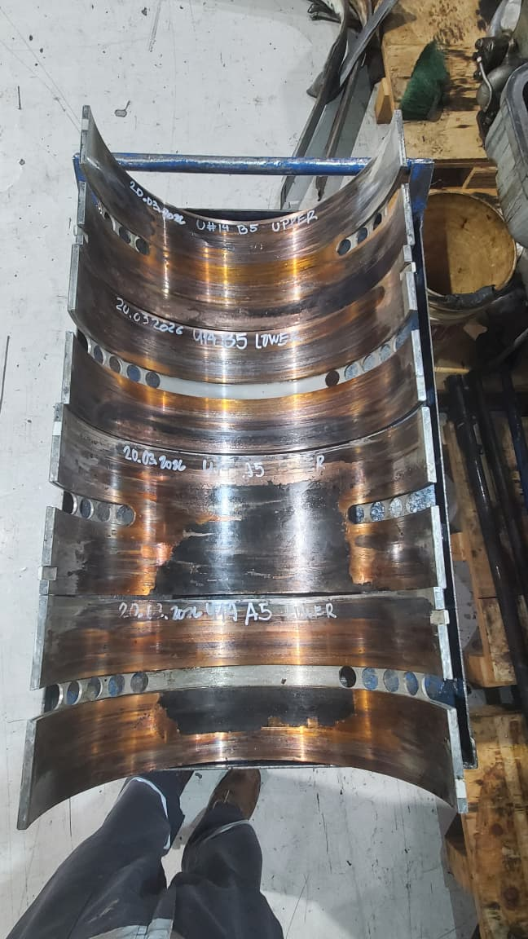
Figura 1. Cojinetes A5 y B5 del motor U14 (superior e inferior), desmontaje 20.03.2026: decoloración térmica y wiping del metal antifricción por lubricación deficiente.

